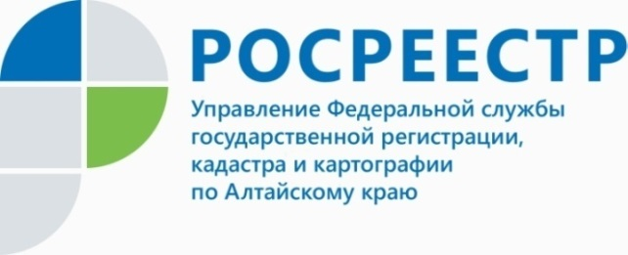
ПРЕСС-РЕЛИЗ

О реализации 518-ФЗ на территории Алтайского края
Комментирует Докукина Людмила Геннадьевна, начальник отдела государственной регистрации алтайского Росреестра.
«29 июня текущего года вступил в силу Федеральному закону
№ 518-ФЗ «О внесении изменений в отдельные законодательные акты Российской Федерации», который устанавливает порядок выявления правообладателей ранее учтенных объектов недвижимости» - информирует Людмила Докукина, - «реализацией закона займутся органы государственной власти и местного самоуправления. В соответствии с законом органам местного самоуправления надлежит выявить правообладателей объектов недвижимости, которые считаются ранее учтенными или сведения о которых могут быть внесены в ЕГРН и обеспечить внесение в ЕГРН сведений о правообладателях ранее учтенных объектов недвижимости.
Также закон предусматривает возможность снятия с кадастрового учета прекративших существование зданий и сооружений. Это будет осуществляться на основании подготовленного уполномоченным органом акта осмотра такого объекта без привлечения кадастрового инженера».
Управление Росреестра обращает внимание, что правообладатель ранее учтенного объекта по желанию может самостоятельно зарегистрировать свое ранее возникшее право. Для подачи заявления о регистрации права правообладателю нужно обратиться в МФЦ с паспортом и правоустанавливающим документом на объект недвижимости. Госпошлина за государственную регистрацию права, возникшего до 31.01.1998, не взимается.
«Правообладателям необходимо понимать, что реализация закона обеспечит гражданам защиту их прав и имущественных интересов, убережет от мошеннических действий с их имуществом, позволит внести в ЕГРН контактные данные правообладателей (адрес электронной почты, почтовый адрес). Благодаря этому орган регистрации прав сможет оперативно направлять в адрес собственника различные уведомления, а также обеспечит согласование с правообладателями земельных участков местоположение границ смежных земельных участков во избежание возникновения земельных споров» - подчеркнула Людмила Геннадьевна.

Об Управлении Росреестра по Алтайскому краю
Управление Федеральной службы государственной регистрации, кадастра и картографии по Алтайскому краю (Управление Росреестра по Алтайскому краю) является территориальным органом Федеральной службы государственной регистрации, кадастра и картографии (Росреестр), осуществляющим функции по государственной регистрации прав на недвижимое имущество и сделок с ним, по оказанию государственных услуг в сфере осуществления государственного кадастрового учета недвижимого имущества, землеустройства, государственного мониторинга земель, государственной кадастровой оценке, геодезии и картографии. Выполняет функции по организации единой системы государственного кадастрового учета и государственной регистрации прав на недвижимое имущество, инфраструктуры пространственных данных РФ. Ведомство осуществляет федеральный государственный надзор в области геодезии и картографии, государственный земельный надзор, государственный надзор за деятельностью саморегулируемых организаций кадастровых инженеров, оценщиков и арбитражных управляющих. Подведомственное учреждение Управления - филиал ФГБУ «ФКП Росреестра» по Алтайскому краю. Руководитель Управления, главный регистратор Алтайского края - Юрий Викторович Калашников.
Контакты для СМИ
Пресс-служба Управления Росреестра по Алтайскому краю
Рыбальченко Елена
+7 913 085 82 12
+7 (3852) 29 17 33
Слободянник Юлия
+7 963 502 60 25
+7 (3852) 29 17 28
22press_rosreestr@mail.ru
www.rosreestr.ru
656002, Барнаул, ул. Советская, д. 16

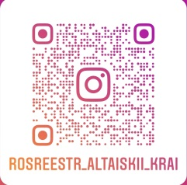
Подписывайтесь на нас в Инстаграм: rosreestr_altaiskii_krai

